10 dní ke svěží pleti
Nová intenzivní ampulková kúra ALCINA
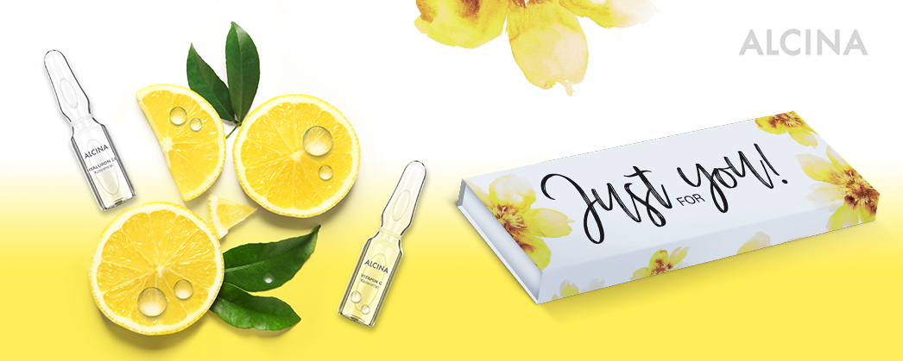

Jsou malé, ale silné a účinnými látkami napěchované odshora až dolů. ALCINA představuje novou intenzivní kúru se dvěma typy ampulí – s Hyaluronem 2.0 a vitaminem C – která pleť během deseti dní zpevní, zvitalizuje a rozzáří. Dopřejte pleti komprimovanou sílu v tekuté formě!
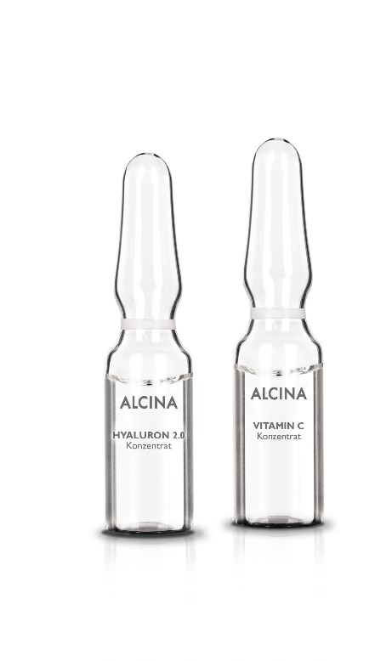
Intenzivně hydratující ampule Hyaluron 2.0
Ampule Hyluron 2.0 na pleť působí jako studnice mládí. Poskytují jí regeneraci, redukují suché vrásky a doplňují zásoby hyaluronu v kožních buňkách. Výsledkem je hydratovaná a pevná pleť, která vypadá jako vypolstrovaná.

Vital aktivní ampule s vitaminem C
O hladkou a viditelně pevnější pleť se postarají Vital aktivní ampule s obsahem vitaminu C. Pomáhají stimulovat buněčnou aktivitu a podporují tak produkci vlastního kolagenu. Zároveň minimalizují poškození pleti v důsledku působení UV záření.
MPC: 520 Kč / 18, 95 €

Použití: Perfektně vzájemně sladěné intenzivní koncentráty se každé ráno a/nebo večer aplikují na vyčištěnou pokožku. Následně můžete použít svůj obvyklý pleťový krém nebo sérum. Hrdlo ampule zakryjte kosmetickým ubrouskem. Uchopte ampuli za hrdlo (nebo použijte otvírák ampulí) a trhnutím hrdlo odlomte v místě spodního barevného kroužku. Koncentrát naneste do dlaní (přitom se vyhněte kontaktu s ostrou hranou ampule). Poté ho rozetřete na obličej, krk a dekolt a jemně vklepejte do pokožky.
K dostání v salonech spolupracujících se značkou ALCINA od května 2019.

